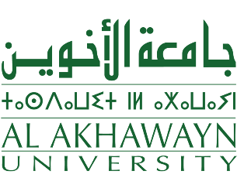

8ᵉ conférence internationale annuelle sur les sciences sociales sous le thème : Assurer l’intégration des sciences sociales et de la santé en Afrique et au Moyen-Orient, organisée par l’Université AL Akhawayn.

L’Université Al Akhawayn organisera du 28 au 29 mai, la 8eme Conférence Internationale Annuelle sur les Sciences Sociales en collaboration avec l’institut Konrad-Adenauer-Stiftung sous le thème : Assurer l’intégration des sciences sociales et de la santé en Afrique et au Moyen-Orient.

Cet évènement international verra la présence d’experts issus d’institutions Marocaines et d’universités et institutions internationales tel que l’Institut de technologie du Massachusetts MIT (États-Unis), Musée Palestinien (Palestine), l’université de Bassorah (Iraq), l’université Toulouse-II-Jean-Jaurès, (France), ainsi que l’Université islamique Imam Mohammad Ibn Saud, communément appelée Université Al-Imam (Arabie saoudite).

Ainsi, plusieurs questions scientifiques seront débattues lors de cette édition. Elles concernent, entre autres les politiques sanitaires, la gestion anti-Covid-19, l’accès aux soins, le genre, l’éducation médicale, la santé pédiatrique, la santé mentale, la communication médicale, les soins palliatifs, la santé reproductive et le tourisme médical.

- Contact :
Ouidade Melhaf
+212662034849
ouidade@omocto.ma

